講演番号  (空欄) | 表題和文（12 point以上, 太字）
表題欧文（12 point以上）

所属 ○氏名

Names of Authors, Affiliations

1. 原 稿
A4判用紙2枚。

2. 表 題
表題は和文12ポイント(4mm)，欧文10ポイント(3mm)以上の文字を使用し，1ページ目上部中央に和文，欧文の順に記入する。表題和文の左端8×16mmの領域は講演番号を印刷するのでここには何も記入しない。

3. 所属・氏名
和文所属 例：大阪大学，東京工業大学，早稲田大学
〔注意〕例えば，阪大工，東工大院，早大・学としない
大学院生，学部生は名前の前に(院)，(学)を入れる
氏名（例：軽金属花子），
欧文氏名 例：Hanako KEIKINZOKU
〔注意〕H. KEIKINZOKUとしない
欧文所属
の順で表題の下に中央揃えで記入する。発表者は和文氏名の頭に○を付ける。

※表題，著者名がプログラムと異ならないよう，発送前に必ず確認する。

4. 本 文
原則として9ポイント(2.75mm)の文字を使用し，片段27字×47行程度で2段組(文字数2,538程度)とする。文字間，行間はこれに合わせて設定する。左右マージンは各15mm, 段間は7mmとする。

5. 図・表
本文中に挿入する。ただし，印刷に十分な解像度(200dpi～350dpi)のものとする。概要集の印刷はモノクロであるため，図表もモノクロで作成するのが望ましい。

また，最近，会場での図表の訂正が多く見られるので，間違いのないよう注意する。特に文字（文字欠け，つぶれ等）に注意する。

6. 概要原稿送信の際の注意
①送信締切：3月13日（木） 17:00まで
②送付先メールアドレス: 126gaiyou@gmail.com
③送付の際の件名（subject）：「第126回大会概要原稿」
④添付ファイル名：プログラムに記載の講演番号
（例えば，138）
⑤添付ファイル（PDFファイルのみ受付）作成上の注意
（1）モノクロとする
（2）フォント埋め込みとする
（3）容量は5MB以下とする

※郵送も可（3月13日（木）必着）
ただし，メール添付または郵送のどちらかとする。両方で送られてきた場合はどちらも受け付けない。
概要原稿を郵送の際は，用紙左肩余白に鉛筆で必ず講演番号を記入する。概要集印刷の都合上，上質紙にレーザーモノクロプリンタでプリントアウトした原稿が望ましい。
なお，郵送中の折れ曲がりをふせぐため，厚紙を同封する。
送付先
〒104 – 0061
東京都中央区銀座4丁目2番15号
塚本素山ビル６階
一般社団法人軽金属学会 事務局

7. 概要原稿に関する問合先
TEL：(03) 3538 - 0232
E-mail：webmaster@jilm.or.jp
※問合せの際は，メールタイトルに必ず「軽金属学会第126回
大会概要原稿について」と入れてください。
【PDF作成の際の注意】

◎PDFにフォントを埋め込む
「Adobe PDFとして保存」 を利用の場合は、
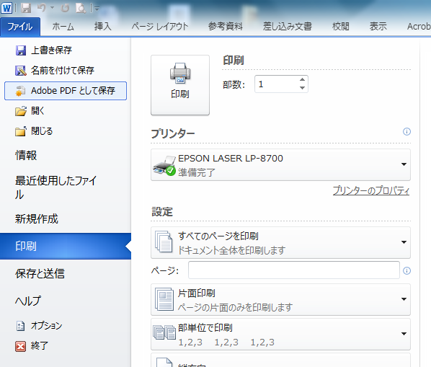

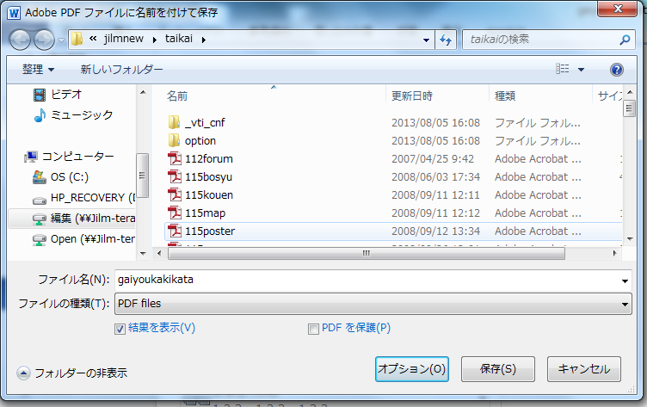
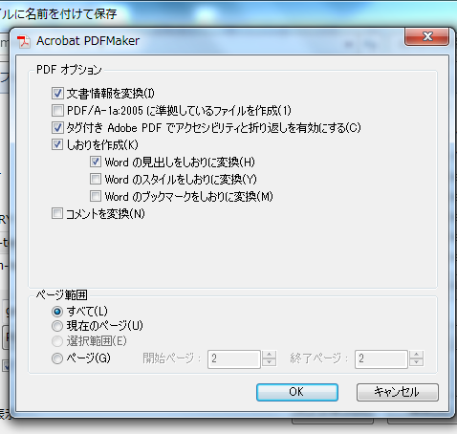
「オプション」をクリックして、PDFオプションの上から2番目の「PDF/A-1a:2005に準拠しているファイルを作成」にチェックを入れ、「OK」をクリックしてから、「保存」する。
◎PDFファイルにフォントが埋め込まれたか確認する
PDFファイルを開き、「ファイル」→「プロパティ」→「フォント」を開く。
下記のように、フォントごとに、すべて（埋め込みサブセット）と表示されていれば、OKです。
